

**KLO 11.00 vierailu Vuosaaren satamaan**

vierailemme Finnlinesin laivoilla. Vierailun aikana näemme hieman Vuosaaren satama-aluetta ja tutustumme uusittuihin Star-luokan aluksiin. Kierrämme eri hyttiluokat laivalla sekä uusitut yleiset tilat. Tutustumiskierroksen jälkeen lounastamme laivan ravintolassa. Tiedot etukäteen ruokailijamäärästä ja tarvittavista erikoisruokavalioista. Lounas sisältää salaattipöydän, keiton, jälkiruoan ja tervetulomaljan.

Tutustumiskierros kestää 1,5 – 2 tuntia.

**KLO 13.30 FAZER** ! Herkkuja kotiin, tuliaisia ystävälle, matkamuistoja, lahjoja tai ihan vaan itselle hyvän mielen tuojaksi! Myymälässä on laaja valikoima Fazerin tuotteita:

Fazerin tuotteiden lisäksi myymälässä on myynnissä ainutlaatuinen oheistuotevalikoima muun muassa muistikirjoja, jääkaappimagneetteja, postikortteja ja -merkkejä, T-paitoja, Kiss-kiss -makeisilla täytettyjä nostalgisia peltirasioita sekä tuotteita, joita et saa mistään muualta. Vapaa sisäänpääsy Vierailukeskuksen aukioloaikoina.

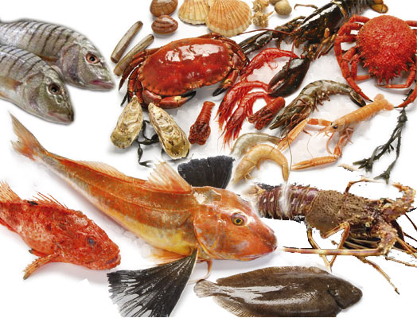**KLO 14.30 Arvo Kokkonen Oy / Kalatukku, kalaliike & merenherkkujen erikoisliike**

* **Tehtaanmyymälä** avoinna perjantaina klo 11.00 - 18.00  
  Voit tilata kaikkia tuoretuotteita ennakkoon ja noutaa myymälän aukioloaikana, mm. käsintehdyt sushit - kala- ja lihaterriinit - hummerit - osterit - tuorekalat [**puh. myymälään**](http://www.arvokokkonen.fi/shop.php) **(09) 278 6070** Kuussillantie 16, 01230 Vantaa
* 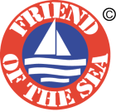[msc logo](http://www.msc.org/)**Arvo Kokkonen Oy** on Suomen Keittiömestarit ry/ Finnish Chef Association  
  virallinen yhteistyökumppani

|  |  |
| --- | --- |
| [Johdonmukainen työ vastuullisten merenherkkujen parissa saa jatkoa – ARVO KOKKONEN OY:lle on myönnetty ensimmäisenä suomalaisena yrityksenä myös ASC – sertifikaatti !](http://www.arvokokkonen.fi/asc.php) | |
| [Yhdessä voimme suojella tulevaisuuden kalakantoja - Arvo Kokkonen Oy sertifioitu MSC-tuotteiden toimittajaksi!](http://www.arvokokkonen.fi/msc.php) | |
|  |
|  |

##### [Merten hyvinvointi on elinehtomme](http://www.arvokokkonen.fi/yritys.php)

* Yritys on sertifioitu alkuvuodesta 2010 Friend of the Sea -tuotteiden toimittajaksi
* ***n. klo 16 olemme taas kotikulmilla***